（封面）

目录

1. 数据概览 3

1.1 变量类别 4

1.2 异常工况故障树梳理 4

1.3 周期性问题 5

2. 浓缩段温度相关变量 5

2.1 时序趋势图 5

2.1.1 吉林大成 6

2.1.2 宁夏伊品2# 6

2.2 数据分布图 7

2.2.1 吉林大成 8

2.2.2 宁夏伊品2# 12

3. 加氨量相关变量 18

3.1 时序趋势图 18

3.1.1 吉林大成 18

3.1.2 宁夏伊品2# 18

3.2 数据分布图 19

3.2.1 吉林大成 19

3.2.2 宁夏伊品2# 20

4. 出口SO2相关变量 22

4.1 时序趋势图 22

4.1.1 吉林大成 22

4.1.2 宁夏伊品2# 23

4.2 数据分布图 23

4.2.1 吉林大成 23

4.2.2 宁夏伊品2# 27

5. 下阶段计划 29

# 数据概览

（数据的基本情况，例如采集精度，总体数据量，空值？）

|  |  |  |  |  |
| --- | --- | --- | --- | --- |
| 业主 | | 时间段 | 特征量（个） |  |
| 吉林大成 | | 2018年9月 | 598 |  |
| 2018年10月 | 37 |  |
| 2018年11月 | 13 |  |
| 宁夏伊品 | 2# | 2018年9月 | 47 |  |
| 2018年10月 | 47 |  |
| 2018年11月 | 47 |  |
| 3# | 2018年11月 | 17 |  |
| 2018年12月 | 17 |  |
| 2019年1月 | 17 |  |

表1. 数据概览

采集的数据为一秒级数据。由于每个特征量中存在一定数量的空值，对于这些空值的数据，需要先删除再处理剩余的数据。数据质量被分为三类，‘QUALITY_GOOD(0)’，’QUALITY_BAD(1)‘，’QUALITY_ERRDRV(2)‘。只取’QUALITY_GOOD(0)‘的数据进行分析与探索，每月’QUALITY_GOOD(0)‘的数据约为253万条，数据存储形式如下：

|  |  |  |  |  |
| --- | --- | --- | --- | --- |
|  | 测点序号 | 时间 | 数值 | 质量 |
| 0 | **** | 2018-09-01 00:00:00 | **** | QUALITY_GOOD(0) |
| 1 | **** | 2018-09-01 00:00:01 | **** | QUALITY_GOOD(0) |
| … | … | … | … | … |
| 2,533, *** | **** | 2018-09-30 23:59:59 | **** | QUALITY_GOOD(0) |
| 2,533, *** | **** | 2018-10-01 00:00:00 | **** | QUALITY_GOOD(0) |
| 2,533, *** | NaN | NaN | NaN | NaN |
| 2,533, *** | NaN | NaN | NaN | NaN |
| 2,533, *** | NaN | NaN | NaN | NaN |

表2. 数据储存形式

## 变量类别

（常量，变量； 相关量，不相关量）

按照特征量的数据特征，特征量被分为常量和变量。变量中类似于阀门开关量不做研究。

## 异常工况故障树梳理

|  |  |  |  |  |
| --- | --- | --- | --- | --- |
| 异常工况 | 故障现象 | 故障一级原因 | 故障二级原因 | 备注 |
| 浓缩段温度超标 | 浓缩段温度升高 | 入口负荷增加 | 原烟气温度升高 | 对应测点 原烟气温度 |
| 处于两个浓缩泵切换过程 |  | 对应测点 浓缩泵A电流  浓缩泵B电流 |
| 脱硫塔固含量升高 | 处于出料期间 | 对应测点 蒸汽母管流量，塔底浆液液位；  固含量可以通过检测化验方式获取 |
| 入口烟气含高温水 | 锅炉爆管导致 | 对应锅炉段测点 |
| 加氨过量 | 氨水PH值高 | 氨水脱硫反应不均衡 | 进氨水流量瞬时过大 | 对应测点 进氨水流量 |
| 塔内亚硫酸溶液过多 | 对应测点 A出口PH值进氨水流量  出口SO2浓度 |
| 出口SO2超标 | 出口SO2浓度升高 | 加氨不足(氨水PH低) | 未能及时补充氨水 | 对应测点 A出口PH值 |
| 入口SO2浓度升高 | 原烟气流量增加 | 对应测点 原烟气流量  原SO2浓度 |
| 原料煤质变化 | 煤质成分无对应测点 但可以通过检测化验方式获取 |

表3. 异常工况故障树

## 周期性问题

（浆液液位、蒸汽母管流量、自动水洗补液）

# 浓缩段温度相关变量

由表1得知浓缩段温度主要和原烟气、浓缩泵的开闭、塔内固含量有关。因此，在这个工况下，主要关注与这些变量有关的量。具体来说，吉林大成的数据中和浓缩段温度相关的有：原烟气温度、原烟气湿度、原烟气流量、原烟气压力、浓缩循环泵A电机电流、浓缩循环泵B电机电流、脉冲循环泵A电机电流、脉冲循环泵B电机电流、脱硫塔烟气进口温度A、脱硫塔烟气进口温度B、脱硫塔烟气进口温度C、排出泵频率A给定反馈、排出泵频率B给定反馈。（注：吉林大成和宁夏伊品在变量命名的方式上有差异）

## 时序趋势图

（正常、异常值 数据特征 取有代表性的； 差分量、积分量；异常范围 推论 ）

时序趋势图反映了该变量随时间变化的情况。在三个工况下，不同的时间有可能出现相同的异常情况，此时，只取某些有代表性的时间段，画出该段时间内的时序变化。具体说明如下。

### 吉林大成

图2.1.1 吉林大成9月部分温度数据趋势图

图中绿色虚线框内的部分为正常温度数据，红色虚线框内的为异常温度数据。从两个虚线框的对比中可以发现，在红色虚线框内数据上升幅度对比绿色虚线框内数据有明显的提升，存在温度超标的可能。

（10月情况和9月类似，也是有某段温度上升会变快一些，大多数情况下没有异常）

### 宁夏伊品2#

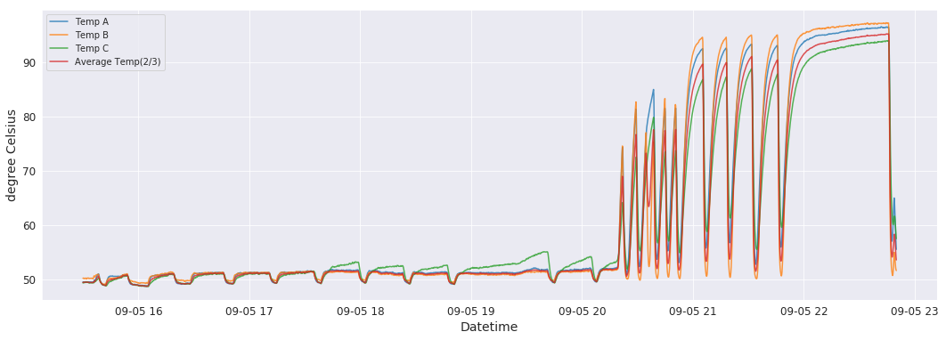

图2.1.2 宁夏伊品2# 9月部分温度数据趋势图

宁夏伊品2# 9月份温度典型异常情况，在绿色虚线框内，温度整体呈现比较平稳的态势，而在红色虚线框内，温度波动较大，且总体呈现上升的趋势，此时浓缩段温度明显超标。

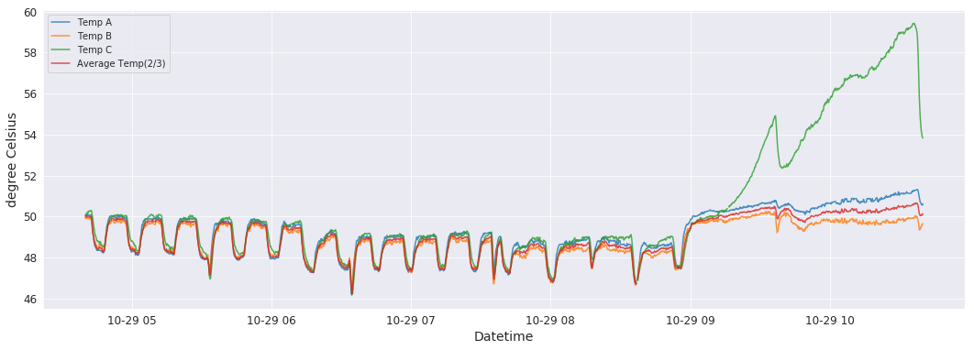

图2.1.3 宁夏伊品2# 10月部分温度数据趋势图

宁夏伊品2# 10月温度数据整体比较平稳，与9月数据不同的是，温度上升幅度比较缓慢，只有一个温度数据上升比较明显，且存在超标可能。

## 数据分布图

（histogram，去掉测量异常的点， 取有代表性的）

数据分布图主要包含两部分内容，第一部分是正常异常数据的箱线图对比，第二部分是正常异常数据的柱状图和高斯拟合曲线的比较。箱线图代表的统计值如下图所示，其中上界为，下界为。

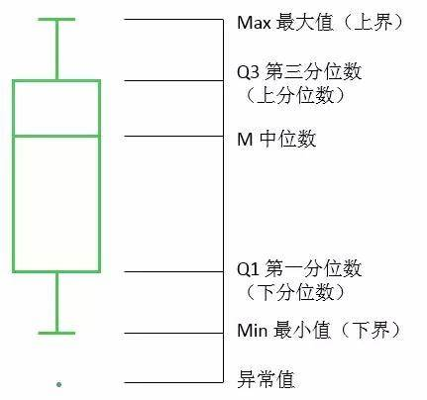

图2.2.1 箱线图各线段含义说明图

每个特征变量数据所取的时间段与之前温度趋势图的时间段完全一致，主要目的是比较两个颜色的虚线框内，其他一些相关特征变量的统计量，作为未来需要建模的特征量的参考依据。

### 吉林大成

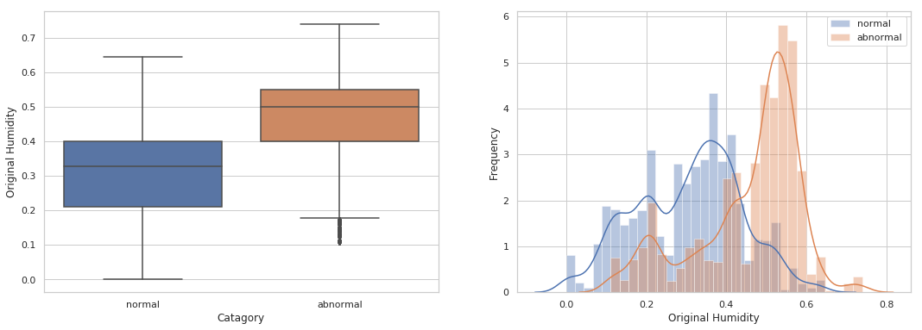

图2.2.2 吉林大成9月原烟气湿度对比图

如上图所示，箱线图的统计值有明显差异。右图表示两种情况下的数据分布也有较为明显的差异，峰值出现的位置也有明显的不同。

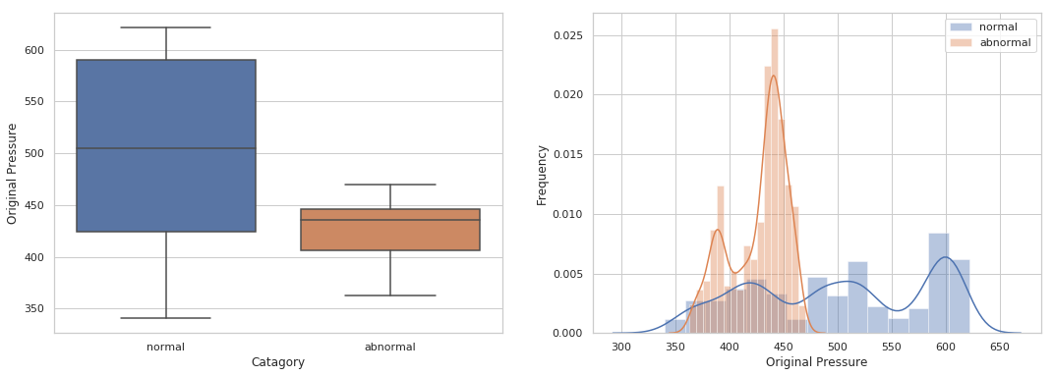

图2.2.3 吉林大成9月原烟气压力对比图

如上图所示，从箱线图中可以发现两种情况下Q1差异不明显，其余统计指标有明显差异。从右图可以看到正常情况下数据分布较为分散，而异常情况下数据分布集中在压力较小的一侧。

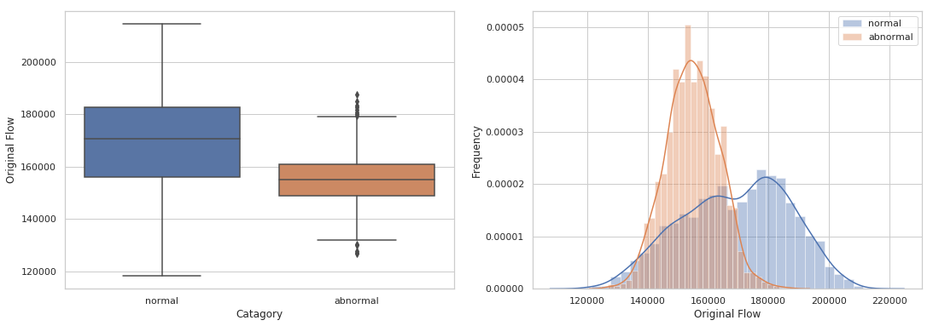

图2.2.4 吉林大成9月原烟气流量对比图

如上图所示，箱线图统计量中，两种情况的Q1差异较小。从右图中可以发现正常情况下数据分布比较分散，异常情况中数据分布相对集中，且集中在数据较小的一侧，峰值出现的位置也有明显不同。

图片包含 文字

已生成极高可信度的说明

图2.2.5 吉林大成9月浓缩循环泵A电机电流对比图

浓缩循环泵A电机电流在两种情况下统计量差异较为明显，左图可以直观看出。从右图中可以发现正常情况下数据分布较为集中，且在值偏大的一侧，异常情况下数据分布较为分散。两种情况下峰值位置并无显著差异。

图片包含 文字, 地图

已生成极高可信度的说明

图2.2.6 吉林大成9月浓缩循环泵B电机电流对比图

浓缩循环泵B电机电流在两种情况的统计值的特征中并无显著差异。这个特征量在今后的建模中可以考虑排除。

图片包含 文字, 地图

已生成高可信度的说明

图2.2.7 吉林大成9月脉冲循环泵A电机电流对比图

脉冲循环泵A电机电流在两种情况的统计值的特征中并无显著差异。这个特征量在今后的建模中可以考虑排除。

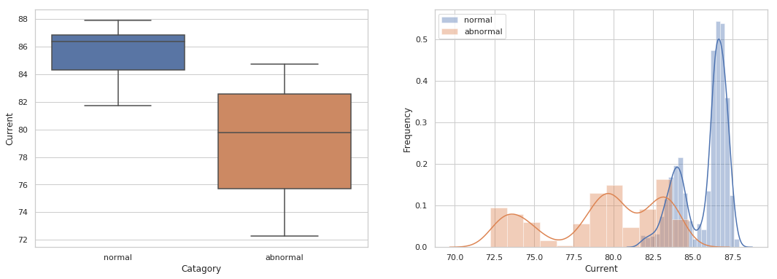

图2.2.8 吉林大成9月脉冲循环泵B电机电流对比图

如图所示，脉冲循环泵B电机电流在这个工况下两种情况表现差异明显，从右图可以发现正常情况下有两个较为明显的波峰，异常情况的数据较为分散，并且有三个波峰，均在值较小的一侧。

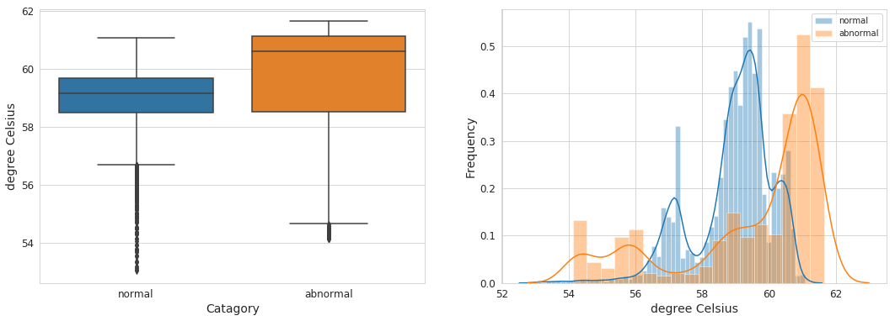

图2.2.9 吉林大成9月平均温度(2/3)对比图

### 宁夏伊品2#

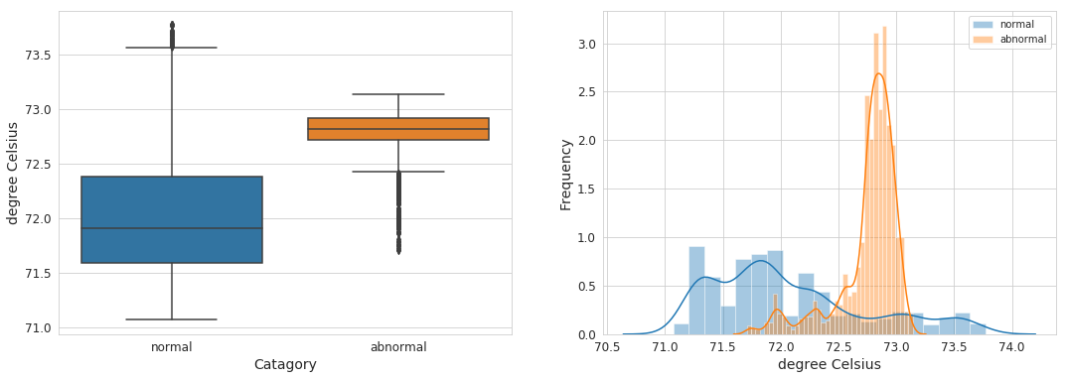

图2.2.10 宁夏伊品2# 9月入口温度对比图

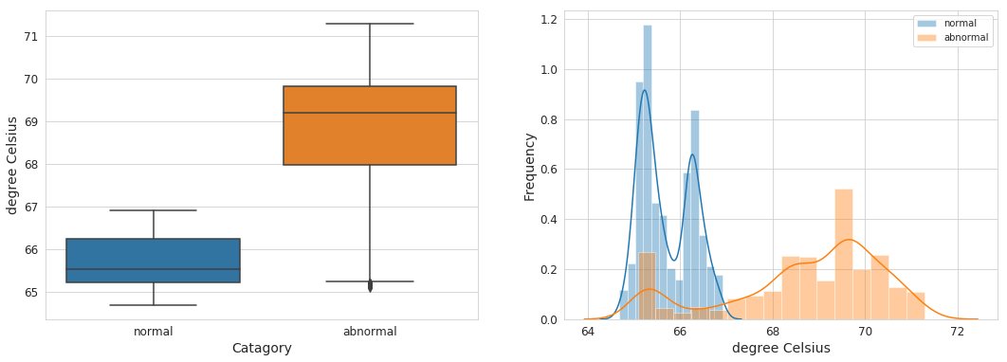

图2.2.11 宁夏伊品2# 10月入口温度对比图

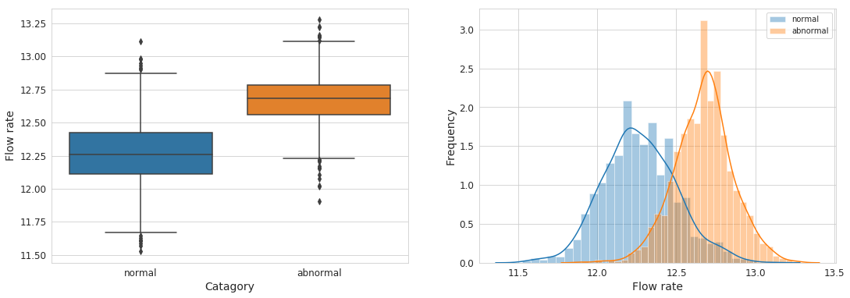

图2.2.12 宁夏伊品2# 9月入口烟气流量对比图

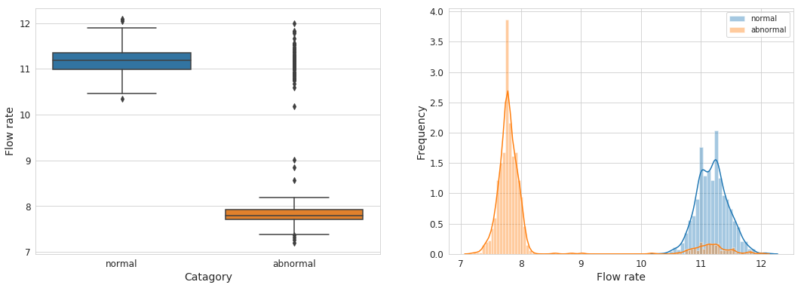

图2.2.13 宁夏伊品2# 10月入口烟气流量对比图

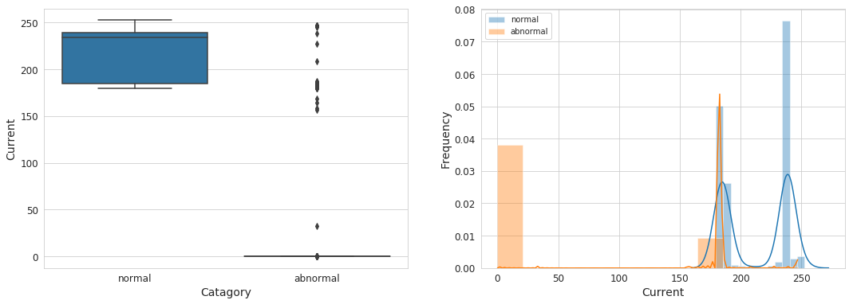

图2.2.14 宁夏伊品2# 9月浓缩（二级）循环泵B电流对比图

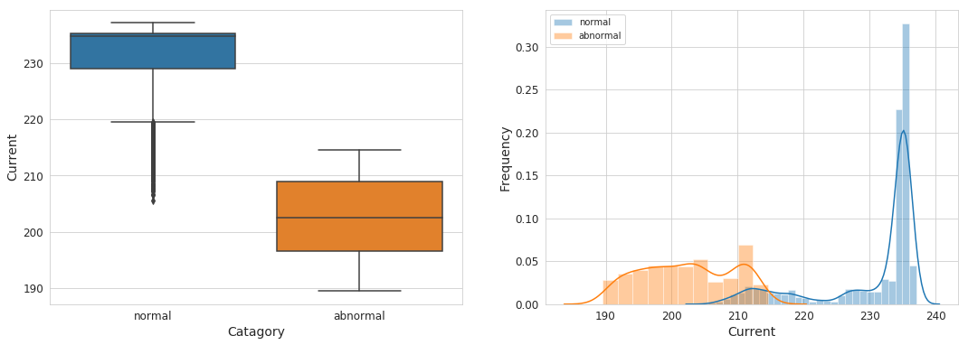

图2.2.15 宁夏伊品2# 10月浓缩（二级）循环泵B电流对比图

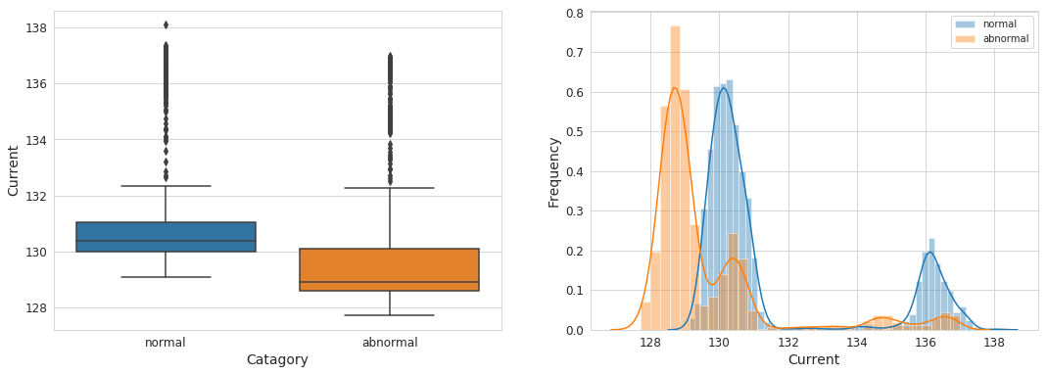

图2.2.16 宁夏伊品2# 9月脉冲（一级）循环泵A电流对比图

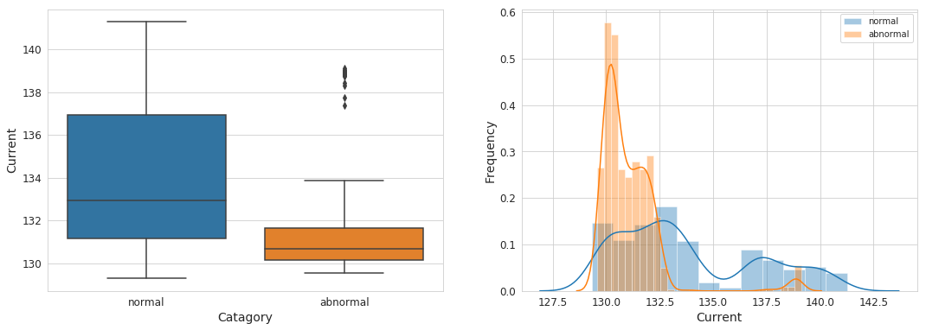

图2.2.17 宁夏伊品2# 10月脉冲（一级）循环泵A电流对比图

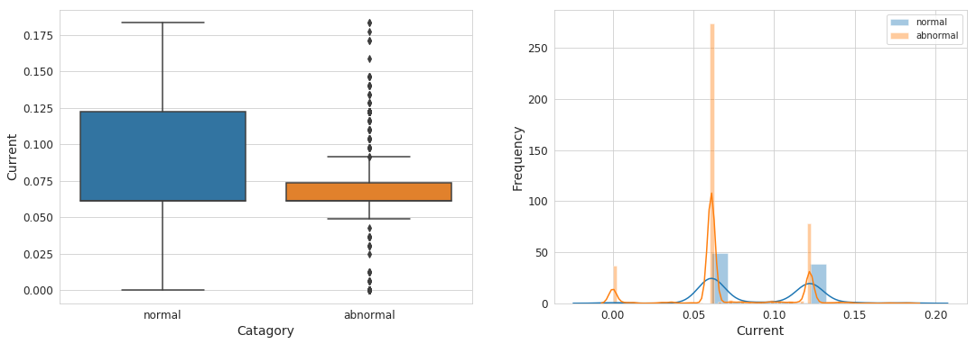

图2.2.18 宁夏伊品2# 9月脉冲（一级）循环泵B电流对比图

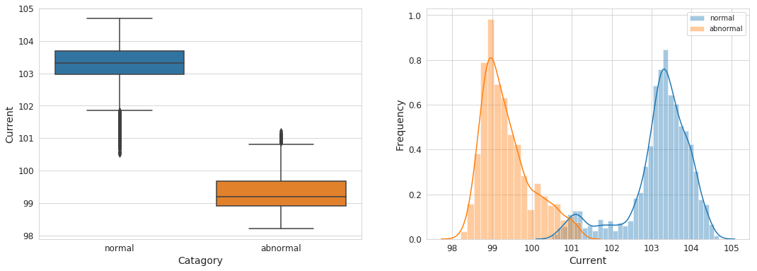

图2.2.18 宁夏伊品2# 10月脉冲（一级）循环泵B电流对比图

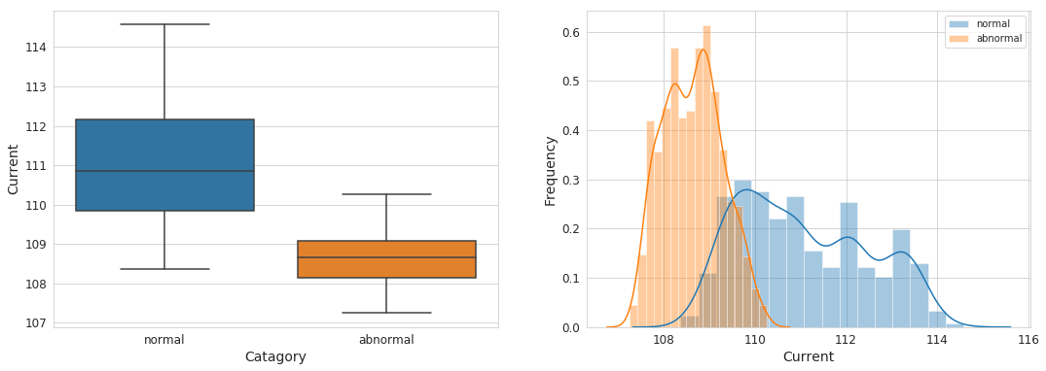

图2.2.19 宁夏伊品2# 9月脉冲（一级）循环泵C电流对比图

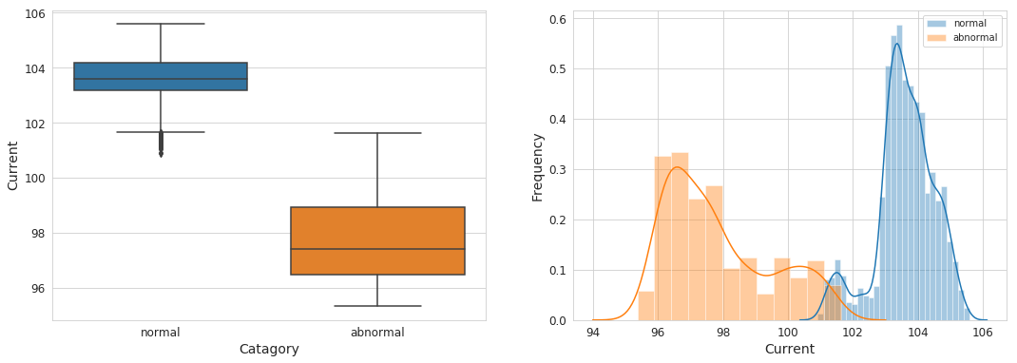

图2.2.20 宁夏伊品2# 10月脉冲（一级）循环泵C电流对比图

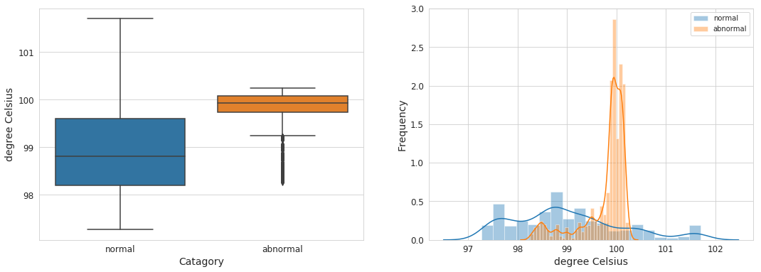

图2.2.21 宁夏伊品2# 9月脱硫塔入口烟道温度对比图

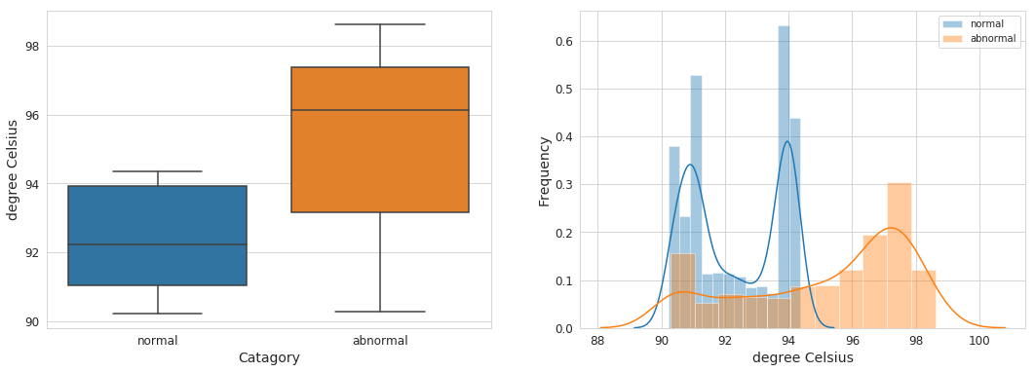

图2.2.22 宁夏伊品2# 10月脱硫塔入口烟道温度对比图

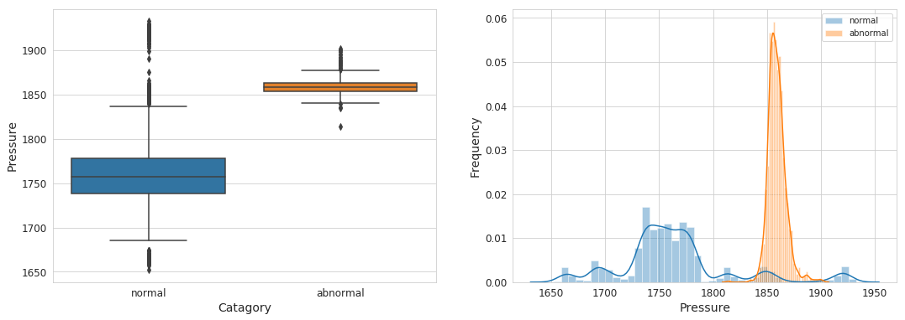

图2.2.23 宁夏伊品2# 9月脱硫塔入口烟道压力对比图

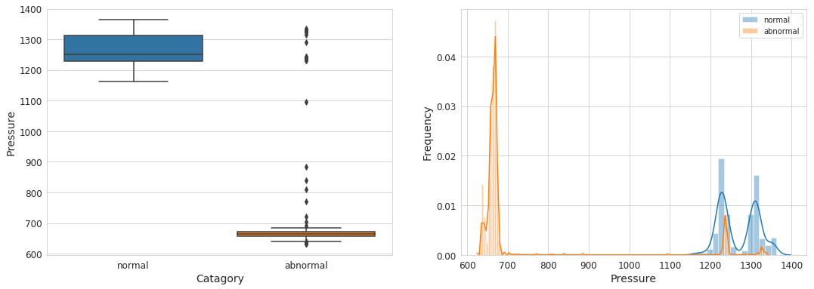

图2.2.24 宁夏伊品2# 10月脱硫塔入口烟道压力对比图

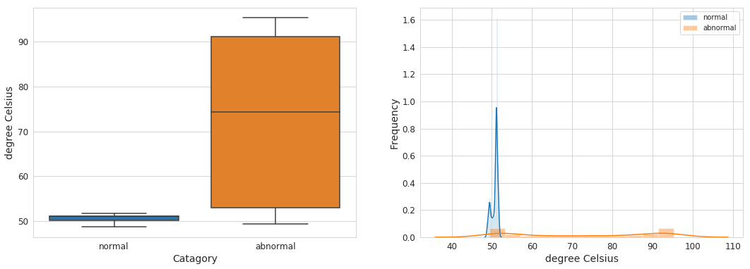

图2.2.25 宁夏伊品2# 9月平均温度(2/3)对比图

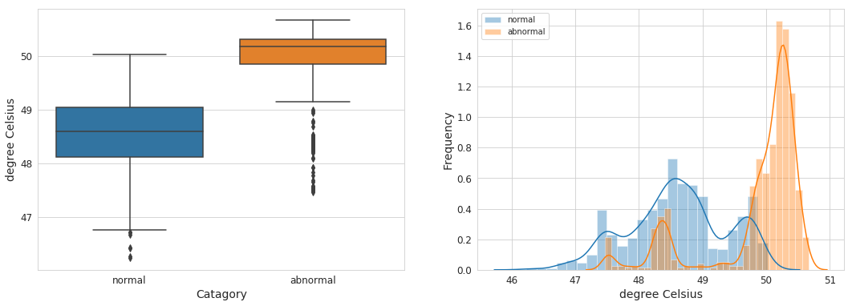

图2.2.26 宁夏伊品2# 10月平均温度(2/3)对比图

# 加氨量相关变量

由表1可知，加氨过量的直接表现形式为pH值升高。与这个工况相关的主要变量包括净烟气SO2浓度、加氨阀开度、加氨槽进氨水流量、循环吸收泵A出口pH。

## 时序趋势图

### 吉林大成

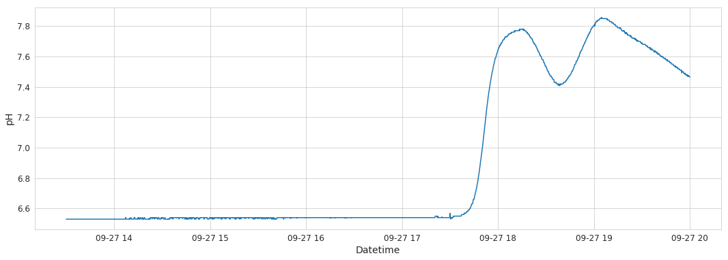

图3.1.1 吉林大成9月部分吸收循环泵A出口pH值趋势图

红色虚线框区域数据对比之前绿色虚线框内数据有明显的升高，表示此时pH值显著升高，可以认为加氨量超理论值。

### 宁夏伊品2#

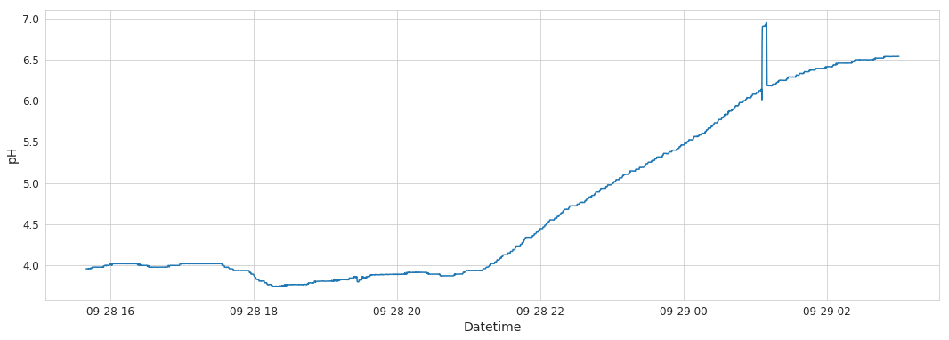

图3.1.2 宁夏伊品2# 9月部分吸收循环泵A出口pH值趋势图

宁夏伊品A出口pH值整体相对于吉林大成A出口pH值偏低，上图红色区域pH值虽然仍未超过7，但相比于之前的pH值有明显上升，也存在加氨超理论值的可能。

## 数据分布图

### 吉林大成

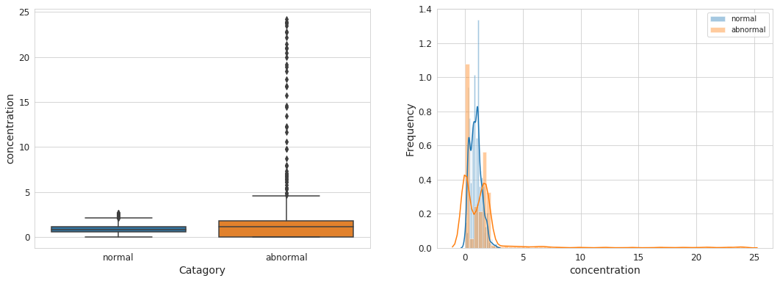

图3.2.1 吉林大成9月净烟气SO2浓度对比图

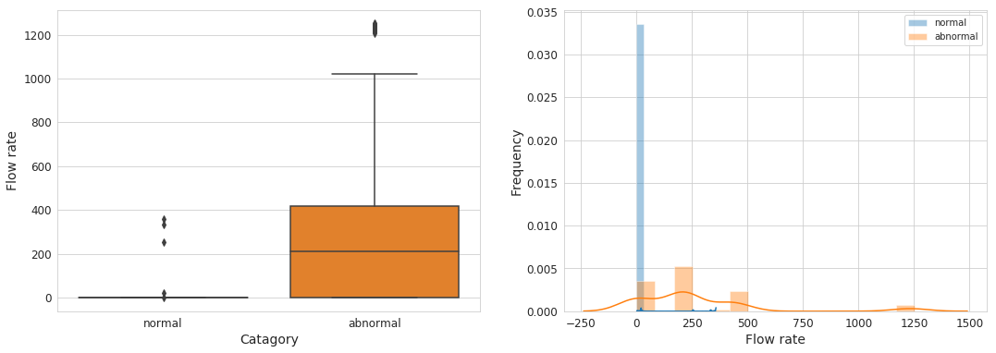

图3.2.2 吉林大成9月加氨槽进氨水流量对比图

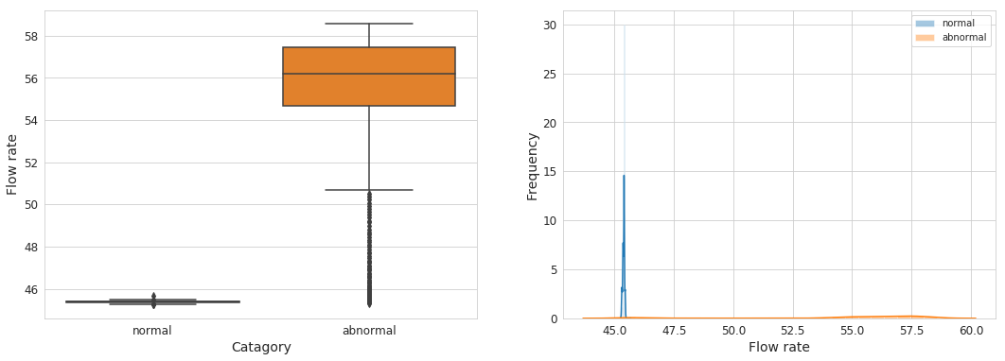

图3.2.3 吉林大成9月加氨槽进氨水流量给定对比图

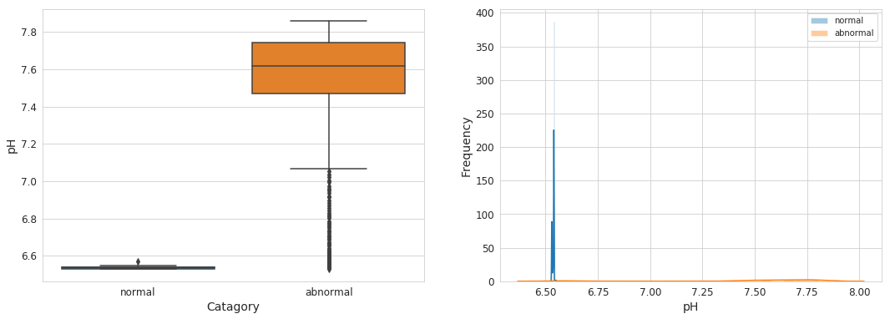

图3.2.4 吉林大成9月吸收循环泵A出口pH值对比图

### 宁夏伊品2#

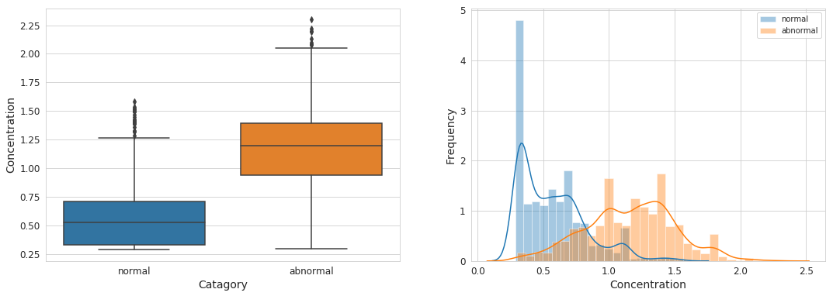

图3.2.5 宁夏伊品2# 9月出口SO2浓度对比图

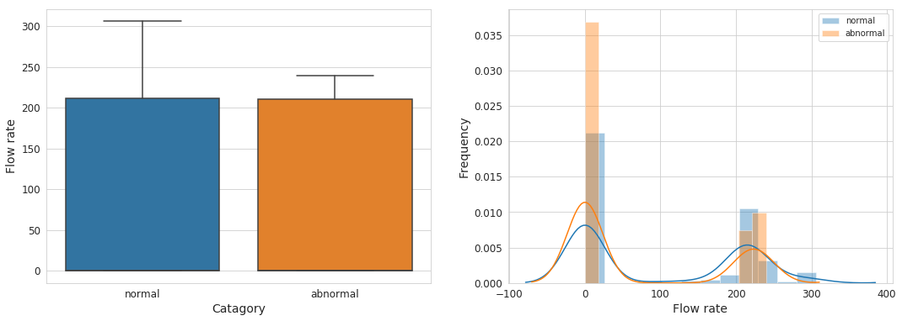

图3.2.6 宁夏伊品2# 9月出口加氨槽进氨水流量对比图

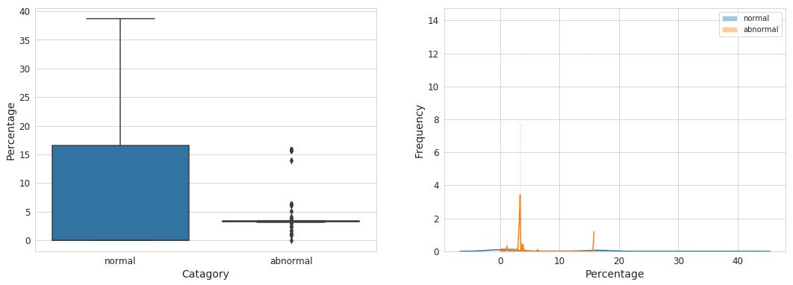

图3.2.7 宁夏伊品2# 9月加氨阀开度对比图

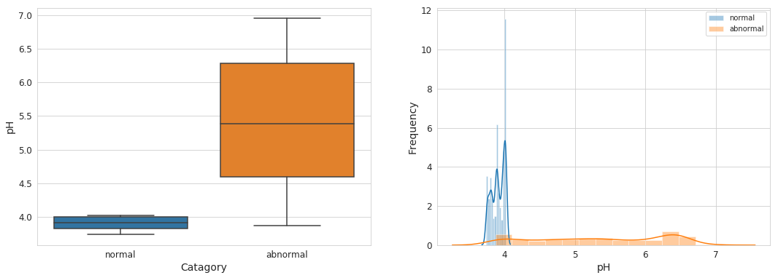

图3.2.8 宁夏伊品2# 9月吸收循环泵A出口pH值对比图

# 出口SO2相关变量

由表1可知，出口SO2超标或波动大主要反映在出口SO2浓度的变化上，与此有关的变量包括加氨量和原烟气的相关变量。具体说明如下。

## 时序趋势图

### 吉林大成

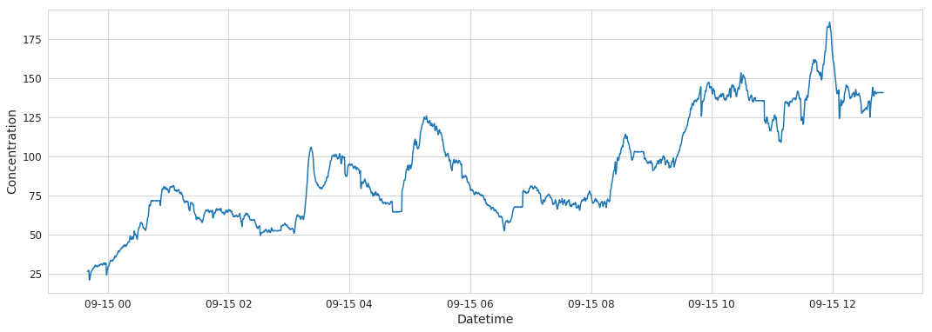

图4.1.1 吉林大成9月部分净烟气SO2浓度趋势图

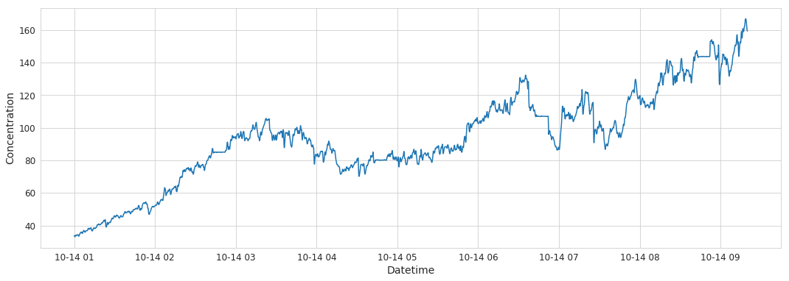

图4.1.2 吉林大成10月部分净烟气SO2浓度趋势图（缺变量）

### 宁夏伊品2#

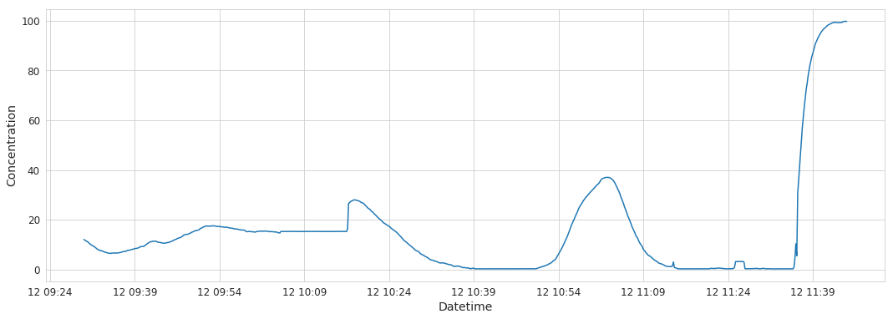

图4.1.3 宁夏伊品2# 9月部分出口SO2浓度趋势图

## 数据分布图

### 吉林大成

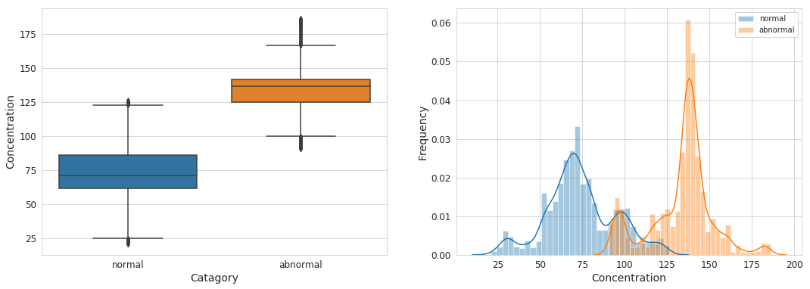

图4.2.1 吉林大成9月净烟气SO2浓度对比图

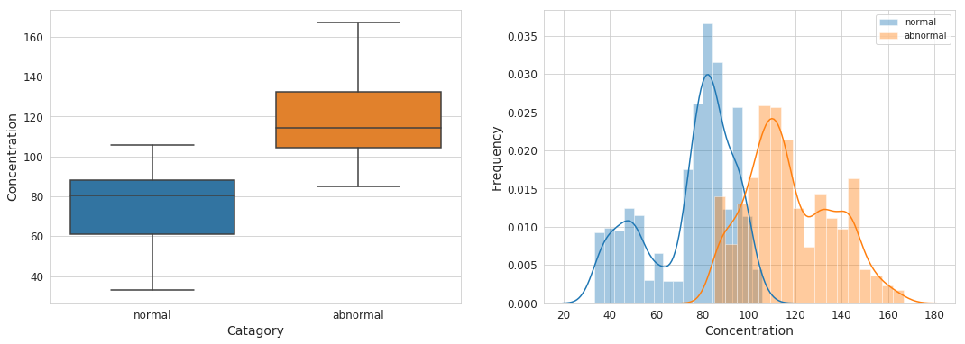

图4.2.2 吉林大成10月净烟气SO2浓度对比图

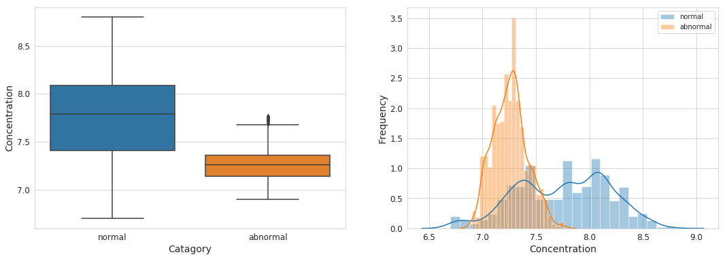

图4.2.3 吉林大成9月净烟气O2浓度对比图

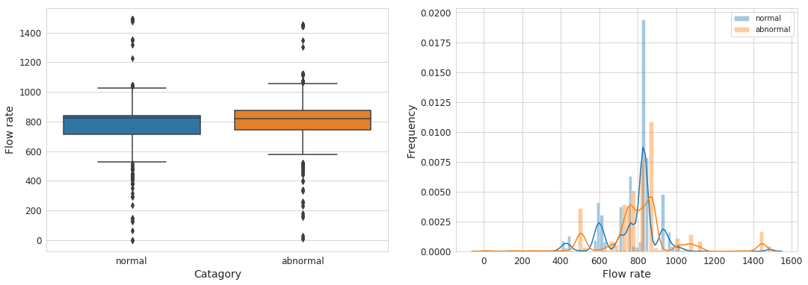

图4.2.4 吉林大成9月加氨槽进氨水流量对比图

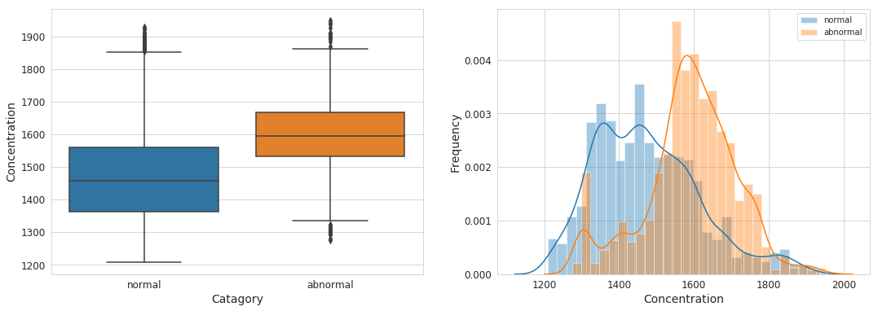

图4.2.5 吉林大成9月原烟气SO2浓度对比图

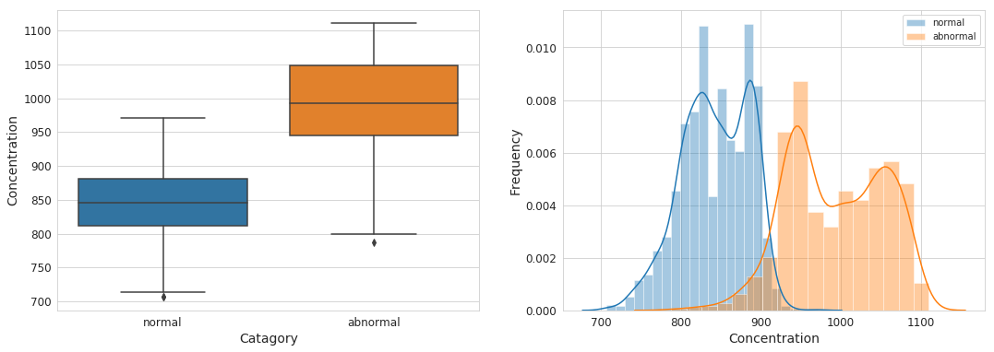

图4.2.6 吉林大成10月原烟气SO2浓度对比图

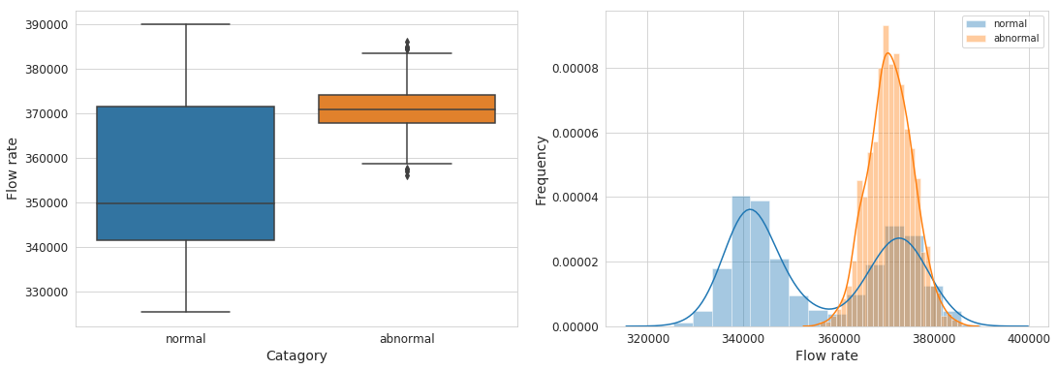

图4.2.7 吉林大成9月原烟气流量对比图

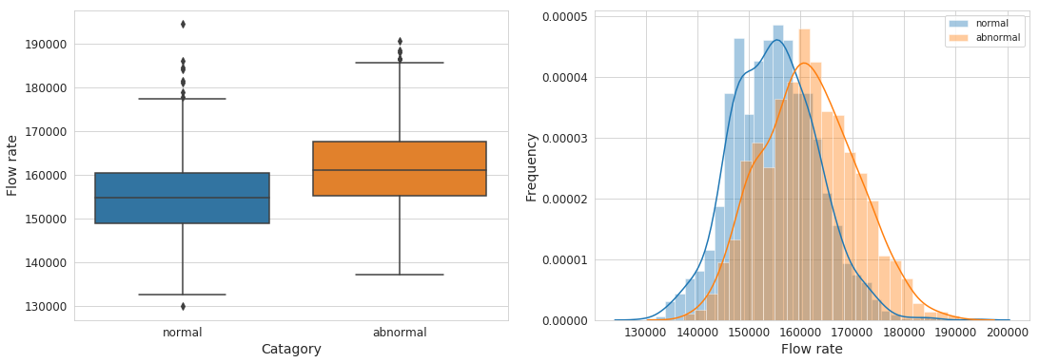

图4.2.8 吉林大成10月原烟气流量对比图

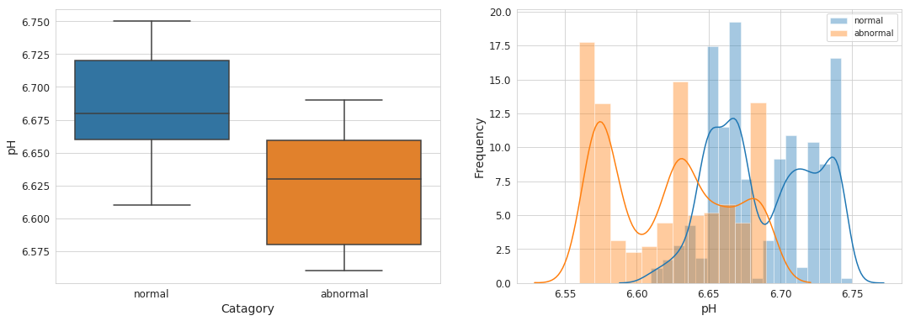

图4.2.9 吉林大成9月吸收循环泵A出口pH值对比图

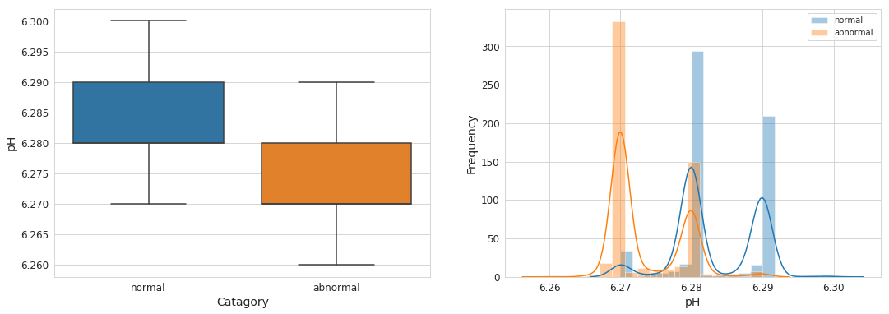

图4.2.10 吉林大成10月吸收循环泵A出口pH对比图

### 宁夏伊品2#

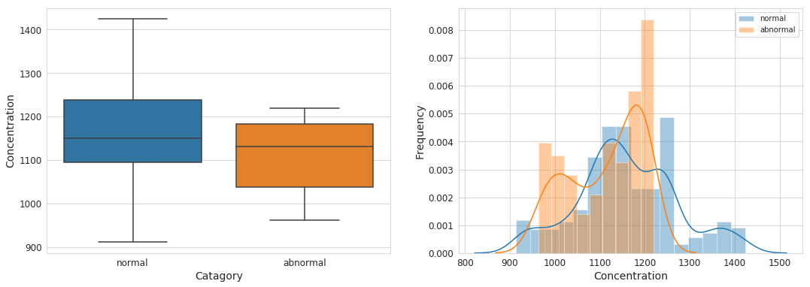

图4.2.11 宁夏伊品2# 9月入口SO2浓度对比图

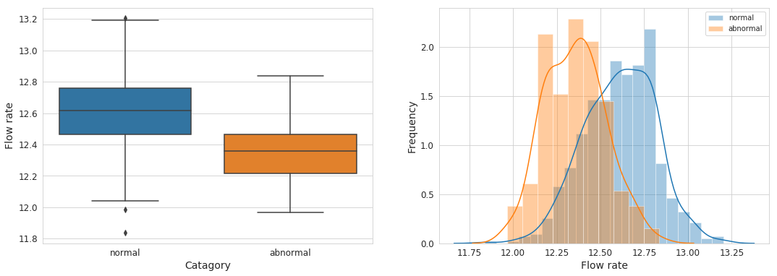

图4.2.12 宁夏伊品2# 9月入口烟气流量对比图

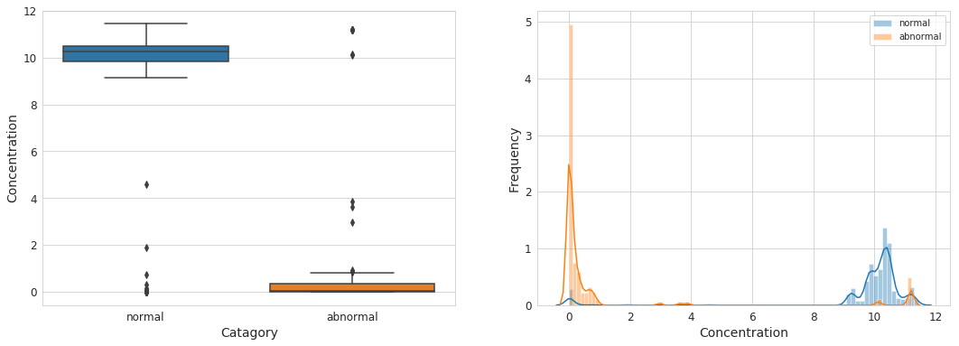

图4.2.13 宁夏伊品2# 9月出口O2浓度对比图

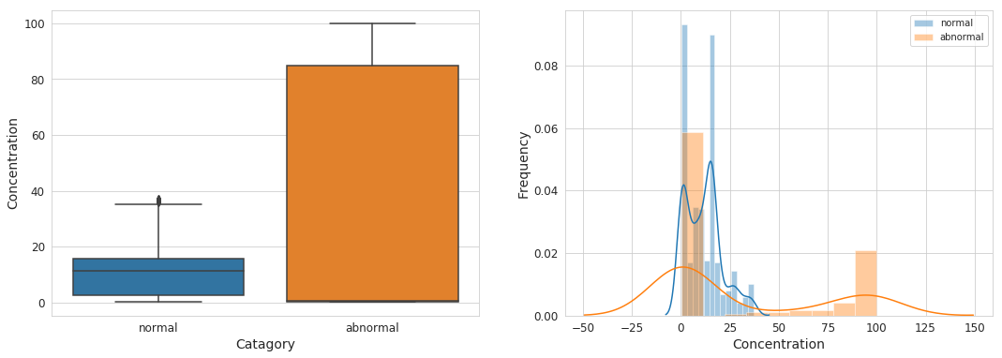

图4.2.14 宁夏伊品2# 9月出口SO2浓度对比图

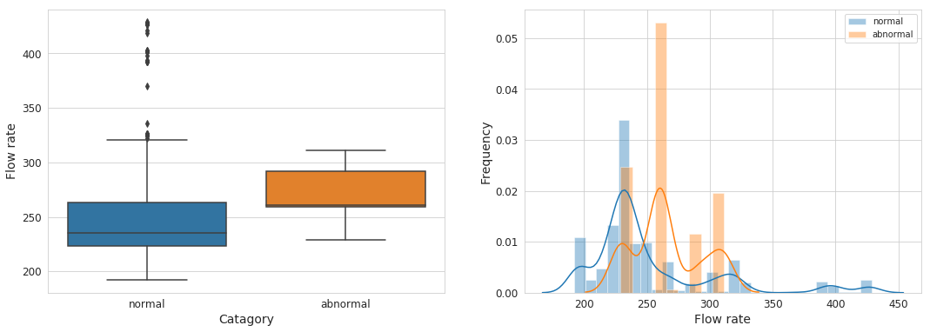

图4.2.15 宁夏伊品2# 9月加氨槽进氨水流量对比图

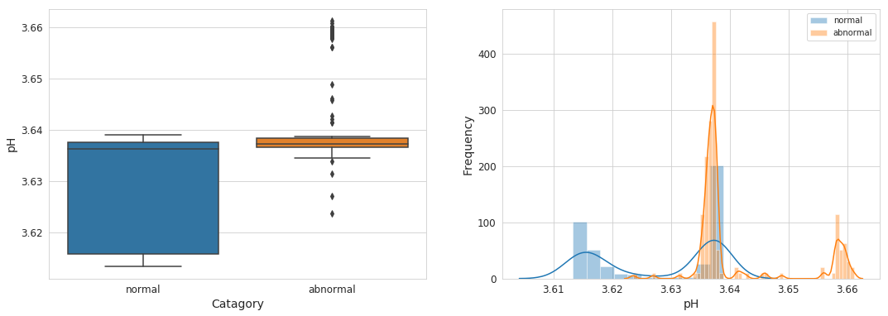

图4.2.16 宁夏伊品2# 9月吸收循环泵A出口pH对比图

# 下阶段计划

1. 希望得到具体的专家判定规则，更多的异常数据；
2. 希望拿到中碳数据；
3. 进行多变量分析，发掘更多有价值的信息；
4. 进行技术可行性研究，并撰写可行性分析报告；
5. 确认开发需求；
6. 开发自动诊断工具并测试。